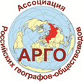
БАЙКАЛЬСКИЙ ИНСТИТУТ ПРИРОДОПОЛЬЗОВАНИЯ
СИБИРСКОГО ОТДЕЛЕНИЯ РОССИЙСКОЙ АКАДЕМИИ НАУК
БУРЯТСКИЙ ГОСУДАРСТВЕННЫЙ УНИВЕРСИТЕТ ИМ. ДОРЖИ БАНЗАРОВА
АССОЦИАЦИЯ РОССИЙСКИХ ГЕОГРАФОВ-ОБЩЕСТВОВЕДОВ
(БУРЯТСКОЕ РЕГИОНАЛЬНОЕ ОТДЕЛЕНИЕ)

ВТОРОЕ ИНФОРМАЦИОННОЕ ПИСЬМО

Международная научно-практическая конференция,

посвященная Году науки и технологий,

30-летию Байкальского института природопользования СО РАН
«ТРАНСГРАНИЧНЫЕ ТЕРРИТОРИИ ВОСТОКА РОССИИ: ФАКТОРЫ, ВОЗМОЖНОСТИ И БАРЬЕРЫ РАЗВИТИЯ»
г. Улан-Удэ, 6–8 сентября 2021 года

Уважаемые коллеги!
Информируем Вас, что Международная научно-практическая конференция «Трансграничные территории Востока России: факторы, возможности и барьеры развития» будет проходить в период с 6 по 8 сентября 2021 года на базе Бурятского государственного университета им. Доржи Банзарова по адресу: г. Улан-Удэ, ул. Смолина 24 а.
Примерная программа конференции
6 сентября 2021 г. | Заезд участников конференции | Гостиницы города
7 сентября 2021 г.  09.00 – 10.00 | Регистрация | БГУ, ул. Смолина, 24 а
7 сентября  10.00 – 11.00 | Открытие конференции и пленарное заседание | БГУ, ул. Смолина, 24 а
7 сентября 2021 г.  11.00 – 17.30 | Секционные заседания конференции
7 сентября 2021 г.  18.00 | Товарищеский ужин | БГУ, ул. Смолина, 24 а, столовая
8 сентября 2021 г.  9.00 – 16.00  9.00 – 16.00 | Экскурсионная программа:  - «Степной кочевник» (с. Ацагат)  - ОЭЗ ТРТ «Байкальская гавань» | Место отправления:  БГУ, ул. Смолина, 24 а
Контрольные даты
до 18 июня 2021 г. – отправить материалы конференции (на русском языке) на электронный адрес badmaev@binm.ru (Приложение 1).
до 1 августа 2021 г. – отправить статью (на английском языке) на электронный адрес iop2021@binm.ru для журнала «IOP Conference Series: Earth and Environmental Science» индексируемого в базах WoS Conference Proceedings Citation Index – Science (CPCI-S) и Scopus (Приложение 2_Шаблон).
до 8 августа 2021 г. – перечислить оргвзнос в Оргкомитет.
август 2021 г. – рассылка программы конференции.
6 сентября 2021 г. – заезд участников конференции.
7 сентября 2021 г. – работа конференции (пленарные доклады и работа по секциям).
8 сентября 2021 г. – экскурсионная программа.
8-9 сентября 2021 г. – отъезд участников конференции.
Формат проведения
Очный и дистанционный с возможностью подключения участников по видеоконференцсвязи (на платформе ZOOM). Ссылка на подключение будет выслана вместе с программой конференции.
При неблагоприятном развитии эпидемиологической ситуации Оргкомитет конференции оставляет за собой право изменения формата проведения конференции, о чем участники будут своевременно извещены.
Рабочие языки конференции – русский, английский.
Техническое обеспечение докладов
Для презентации докладов будет предоставлен мультимедийный проектор. Презентация должна быть подготовлена в формате Microsoft PowerPoint. Файлы с презентациями докладчики должны передать Оргкомитету заблаговременно, до начала соответствующего заседания.
Регламент выступлений
Продолжительность пленарных докладов до 15 мин, секционных докладов до 10 мин., включая время на вопросы.
Публикация материалов конференции
- Перед началом работы конференции будет опубликован электронный сборник материалов конференции, индексируемый в РИНЦ (Регистрационная форма, требования к оформлению материалов_Приложение 1).
ВНИМАНИЕ! Прием тезисов докладов для публикации в сборнике конференции индексируемый в РИНЦ продлен до 18 июня 2021 г.
- Желающим опубликовать материалы в специальном выпуске IOP Conference Series: Earth and Environmental Science необходимо подготовить статью в соответствии с требованиями издательства IOP (Приложение 2). Опубликованные материалы индексируются в базах WoS Conference Proceedings Citation Index – Science (CPCI-S) и Scopus. Публикация материалов - после проведения конференции.
Все предоставленные материалы проходят рецензирование, по результатам которого принимается решение о возможности публикации. Стоимость публикации статьи в IOP Conference Series: Earth and Environmental Science составляет 8000 рублей. Оплата после принятия материалов. О принятии материалов будет сообщено дополнительно.
Статью на английском языке (вместе с русскоязычным вариантом) следует направить
до 23:00 (GMT+8) 1 августа 2021 на адрес iop2021@binm.ru.
- Публикации принимаются на качественном английском языке (британский). Материалы, переведенные средствами машинного перевода, будут отклонены. Рекомендуем обратиться к профессиональному переводчику для проверки качества перевода;
- Название статьи должно совпадать с русской версией материалов. Пожалуйста, уделите внимание правильности оформления статьи и, в особенности, списка использованной литературы в соответствии с требованиями Издательства IOP;
- Оргкомитет оставляет за собой право отклонить публикации, не соответствующие требованиям издательства (по научному содержанию и по правильности оформления).
Материалы принимаются в электронном виде (.rtf). Другие форматы приниматься не будут. Пример названия файла: KuznetsovAN_IOP.rtf
При подготовке материалов рекомендуется использовать «Шаблон для публикации.rtf» (Приложение 2), уже содержащий необходимые отступы, размеры шрифта и стили оформления, а также примеры оформления таблиц, ссылок и списка литературы.
Общие требования к оформлению (более детальная информация в Приложении 2):
- Общий объем публикации – не более 7 листов (включая список литературы, приложения, рисунки);
- Размер бумаги: А4 (книжная ориентация);
- Отступы: сверху - 4,0 см, слева и справа - 2,5 см, снизу - 2,7 см;
- Указываются ФИО авторов, их места работы с указанием города, почтового индекса, страны;
- Межстрочный интервал: одинарный;
- Номера страниц, колонтитулы, подстраничные сноски – не используются;
- Публикация обязательно должна включать Abstract (не более 200 слов).
- Необходимо придерживаться следующей структуры публикации: Abstract, Introduction, Models and Methods, Results and Discussion, Conclusion
- Список ссылок оформляется в порядке цитирования в тексте (Vancouver Citation Style). Рекомендуется ознакомиться с информацией по оформлению списка использованной литературы на сайте издательства (на англ. языке): Guidelines for preparing reference lists;
- Дополнительная информация по оформлению публикации:
А) Basic guidelines for preparing a paper;
Б) Word Guidelines.
Материалы публикуются на условиях лицензии IOP Proceedings Licence.
Размещение участников конференции
Бронирование гостиниц участники могут осуществить самостоятельно, в зависимости от своих предпочтений и возможностей. Если есть необходимость бронирования номеров Оргкомитетом, убедительная просьба проинформировать.

Можем предложить места проживания, расположенные в шаговой доступности до университета недалеко от остановки «Площадь Советов».

Отель «Мэргэн Батор» 5* https://mergenbator.ru (от 6120 руб./сутки) – 9 мин. пешком
Отель «Байкал Plaza» 4* https://baikalplaza.com (от 3500 руб./сутки) – 8 мин. пешком
Бизнес-отель «Greenwich» 3* https://greenwich03.ru (от 2700 руб./сутки) – 2 мин. пешком
Гостиница «Резиденция» http://residenceuu.ru (от 2450 руб./сутки) – 4 мин. пешком
Гостиница «Бурятия» 3* https://buryatiahotel.com (от 1500 руб./сутки) – 9 мин. пешком
Улан-Удэ Парк Отель 3* https://hotel-ulan-ude.ru (от 1500 руб./сутки) – 7 мин. пешком
Clean Hostel http://cleanhostel.ru/ (от 500 руб./сутки) – 10 мин. пешком

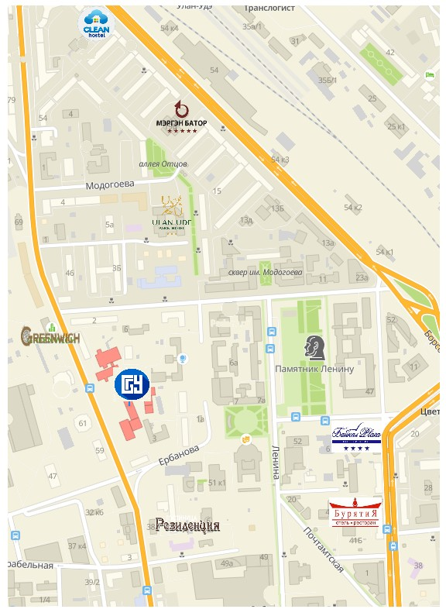 | Добраться можно:  - от ж/д вокзала на маршрутном такси №№ 4, 10, 23, 27, 177 до остановки «Площадь Советов».  - от аэропорта на автобусе № 10, маршрутном такси №№ 55, 77 до остановки «Площадь Советов».  Адрес: ул. Смолина, 24 а, г. Улан-Удэ, Россия, Республика Бурятия, 670000

Организационный взнос
Организационный взнос составляет 1800 рублей, в том числе НДС (20 %) и включает в себя кофе-брейки, публикацию материалов, пакет участника. Участие в экскурсиях и товарищеском ужине оплачивается самостоятельно при регистрации. Организационный взнос за заочное участие в конференции не взимается.
Реквизиты для оплаты организационного взноса
Федеральное государственное бюджетное учреждение науки Байкальский институт природопользования Сибирского отделения Российской академии наук

Банковские реквизиты:
Управление Федерального казначейства по Республике Бурятия (БИП СО РАН л/с № 20026Ч09650)
ИНН 0323050947 КПП – 032301001
ОКТМО 81701000001
ОТДЕЛЕНИЕ-НБ РЕСПУБЛИКА БУРЯТИЯ БАНКА РОССИИ//УФК по Республике Бурятия г. Улан-Удэ
БИК ТОФК – 018142016
Единый казначейский счет – 40102810545370000068
Казначейский счет – 03214643000000010200
лицевой счет № 20026Ч09650

КБК 00000000000000000130 (обязательно указывать в 104 поле платежного поручения)
Адрес: 670047, Бурятия Респ, Улан-Удэ, Сахъяновой, дом № 6
Код ОКПО – 26748641 Код ОКФС – 12
Код ОКОГУ – 1322600 Код ОКТМО– 81701000001 Код ОКОПФ – 75103
ОКВЭД 72.19.9 «Научные исследования и разработки в области естественных и технических наук прочие, не включенные в другие группировки»
ИНН 0323050947 КПП – 032301001
ОГРН 1020300904007

Назначение платежа: Оргзвнос за участие в конференции «Трансграничные территории Востока России: факторы, возможности и барьеры развития»
Экскурсионная программа
8 сентября 2021 г. планируется однодневный выезд на экскурсию по выбору:

Экскурсия в «Степной кочевник» (с. Ацагат)
Выезд: 8 сентября в 09.00 от Бурятского государственного университета им. Доржи Банзарова.
Расстояние от г. Улан-Удэ до Ацагата: 52 км.
Возвращение в г. Улан-Удэ ориентировочно в 16.00.
Ориентировочная стоимость 1800 руб. (в стоимость включен обед – бурятская кухня).

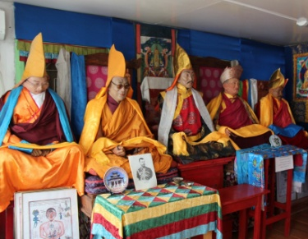
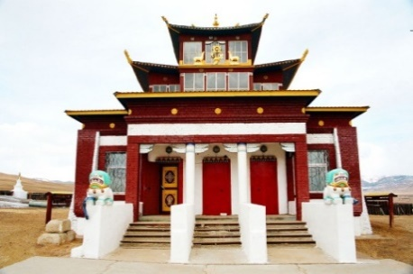
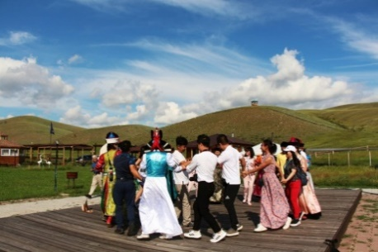
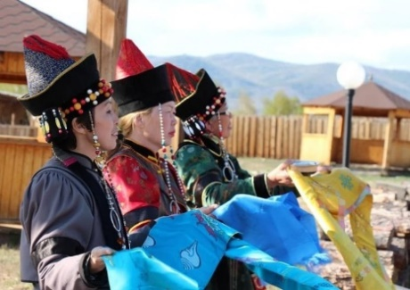
В экскурсию входит обряд встречи «Угтамжа», показ старинных традиций бурят и увлекательный рассказ о бурятских обычаях, устройстве дома в юрте и мастер-класс по выделке шкуры и чистке бараньей шерсти. В вековом деревянном доме ознакомитесь с историями об Агване Доржиеве и о Чойнзоне Иролтуеве. Вы получите мастер-классы по настольной игре Шагай наадан и традиционному бурятскому наряду, а также танцу-хороводу Ёохор. Программа также включает посещение Ацагатского дацана.
Экскурсия в ОЭЗ ТРТ «Байкальская гавань»
Выезд: 8 сентября в 09.00 от Бурятского государственного университета им. Доржи Банзарова.
Продолжительность экскурсии: 1,5 часа.
Расстояние от г. Улан-Удэ до пос. Турка - 167 км.
Возвращение в г. Улан-Удэ ориентировочно в 16.00
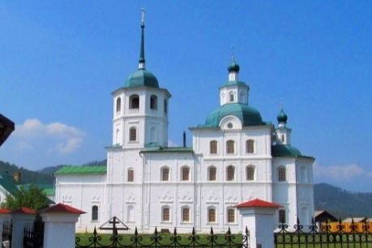
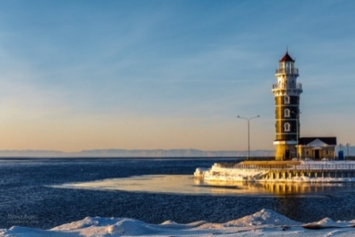
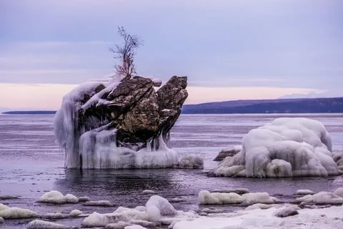
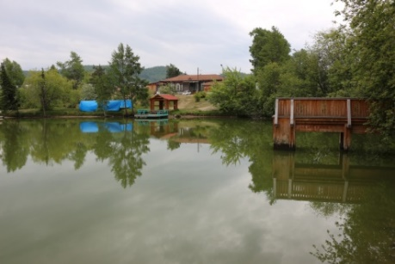
Ориентировочная стоимость 1800 руб. (в стоимость включен обед в п. Турка).
Экскурсия включает рассказ гида-экскурсовода во время поездки. Во время экскурсии посещение Батуринского Сретенского монастыря, первого и единственного женского монастыря Бурятии, встреча с руководством ОЭЗ ТРТ «Байкальская гавань», действующий маяк в пос. Турка. Фотографирование памятника природы «Валун черепаха», посещение старейшего курорта «Горячинск», прогулка по терренкуру до Байкала.

КАРТА МАРШРУТОВ ЭКСКУРСИЙ В ОЭЗ ТРТ «БАЙКАЛЬСКАЯ ГАВАНЬ» (С. ТУРКА) И В ЭТНОКОМПЛЕКС «СТЕПНОЙ КОЧЕВНИК» (АЦАГАТ)
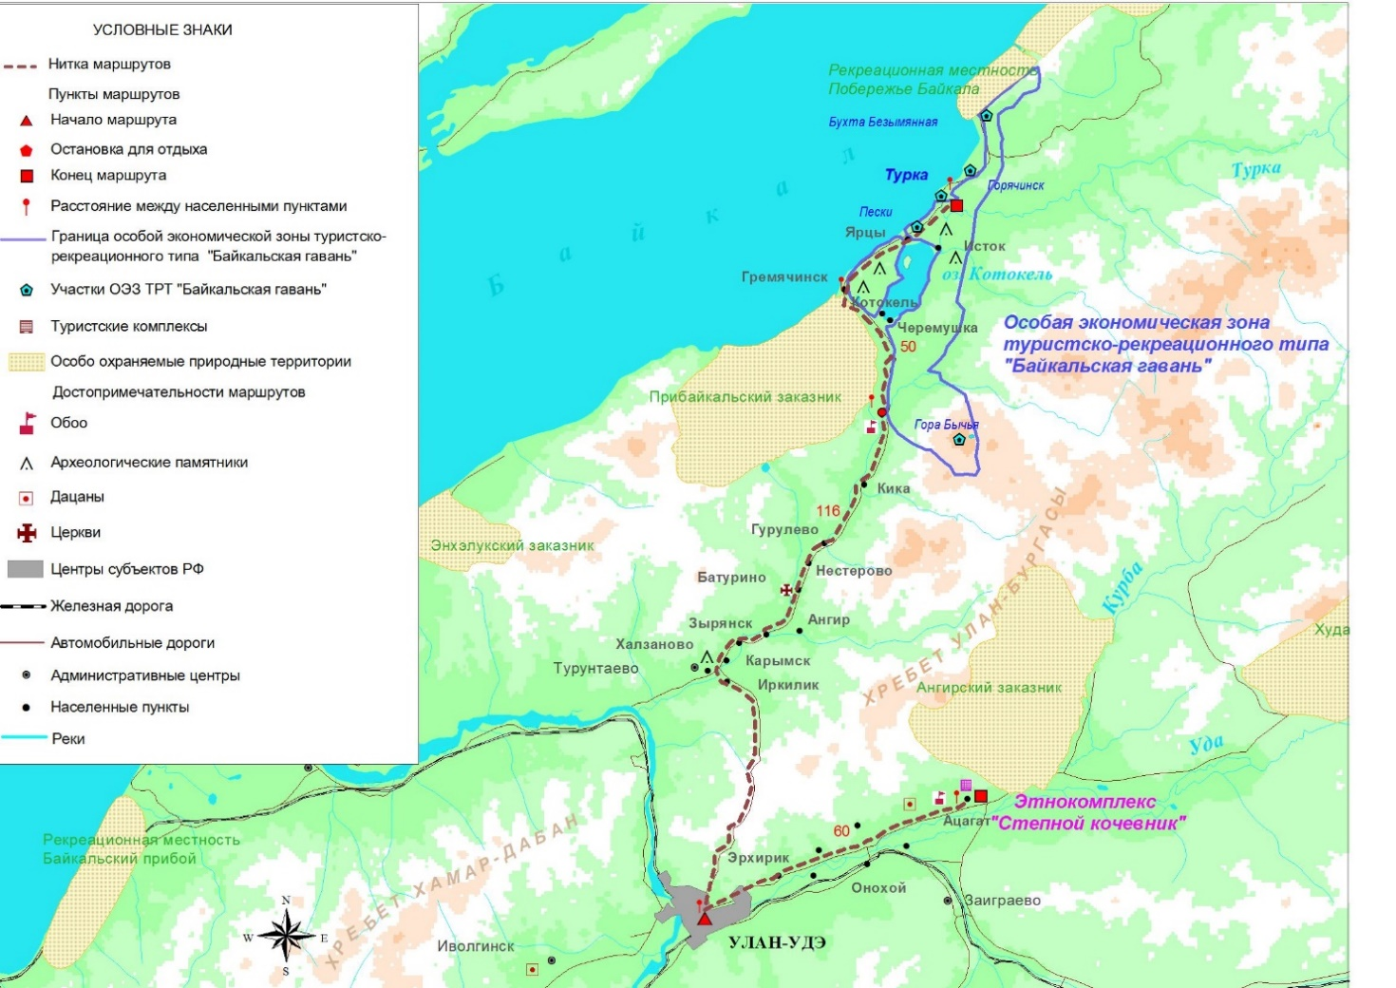
Официальные приглашения на конференцию
Сканированная копия высылается по электронной почте по требованию участника конференции.
Адрес Оргкомитета:

670047, Республика Бурятия, г. Улан-Удэ, ул. Сахьяновой, д. 6, Федеральное государственное бюджетное учреждение науки Байкальский институт природопользования Сибирского отделения РАН (БИП СО РАН).

Секретариат конференции

Бадмаев Алдар Геннадьевич – к.г.н., научный сотрудник лаборатории геостратегических исследований и пространственного развития БИП СО РАН, тел.: +7902-458-52-72, badmaev@binm.ru

Зангеева Наталья Робертовна – к.г.н., научный сотрудник лаборатории геостратегических исследований и пространственного развития БИП СО РАН, тел.: +7902-542-59-48, zangeeva@binm.ru.

Уважаемые коллеги, ждем встречи!
Оргкомитет будет благодарен за распространение этого письма заинтересованным лицам!

(на выбор участников, примерные варианты прилагаются в письме)

